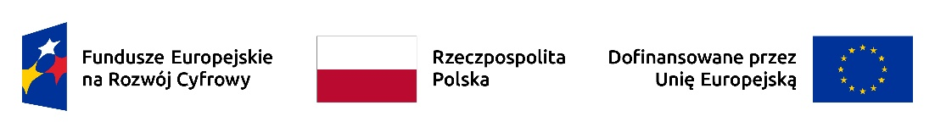

Skład Komisji Oceny Projektów dla naboru wniosków o dofinansowanie w ramach programu FERC 2021-2027 działanie 3.1 Pomoc techniczna trwającego w terminie:

od 04 listopada 2024 r. do 15 marca 2025 r.

− Agnieszka Sosin – przewodnicząca Komisji Oceny Projektów

− Kamila Gil-Szcześniak – sekretarz Komisji Oceny Projektów